* После продажи автомобиля новый владелец должен поставить его на учет в ГИБДД в течение 10 дней. Если он этого не сделал, прежний владелец может прекратить регистрацию на свое имя, чтобы не получать постановления о штрафах и уведомления о налогах, которые должен платить другой человек

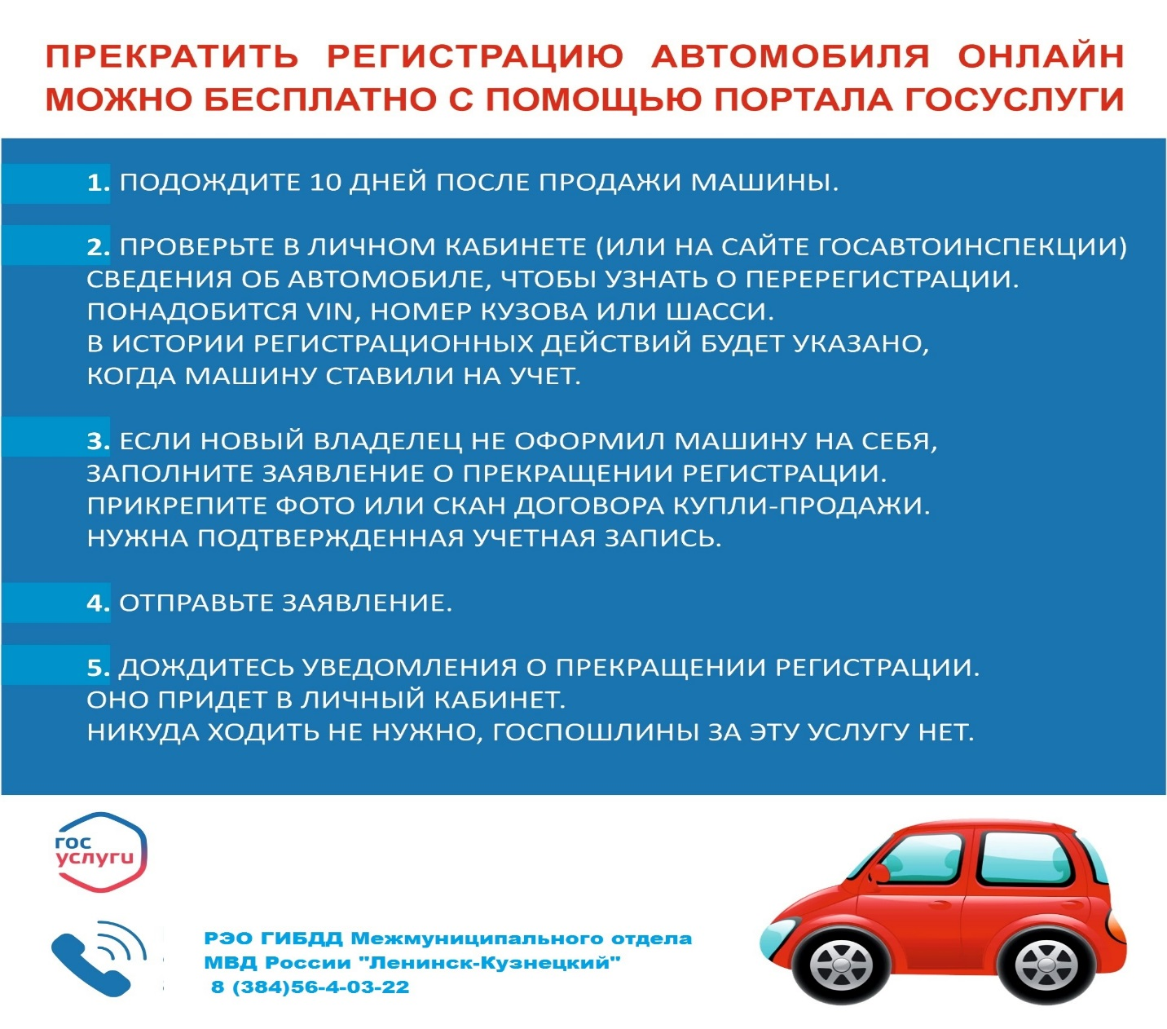

Начальник ОГИБДД Межмуниципального отдела МВД России «Ленинск-Кузнецкий» подполковник полиции Каличкин А.М.